В соответствии с Федеральным законом от 29.12.2012 №273-Ф3
«Об образовании в Российской Федерации», Федеральным законом от 21.07.2014 №256-ФЗ «О внесении изменений в отдельные законодательные акты Российской Федерации по вопросам проведения независимой оценки качества оказания услуг организациями в сфере культуры, социального обслуживания, охраны здоровья и образования», постановлением Правительства РФ от 05.08.2013 №662 «Об осуществлении мониторинга системы образования». Письмом Министерства образования и науки РФ от 03.04.2015 №АГ1-512/02 «О направлении
Методических рекомендаций по НОКО», письма Минобрнауки России от 03.03.2017 №02-317
приказываю:
1. Внести в приказ Управления образования администрации городского округа ЗАТО город Фокино от 25.03.2016 №14-од «Об утверждении положения об общественном совете по проведению независимой оценки качества работы образовательных организаций» (далее - приказ) следующие изменения:
1.1. В приложении к приказу (Положении):
1.1.1 .Пункт 3.1. изложить в следующей редакции:
«1. Состав Общественного Совета формируется таким образом, чтобы была исключена возможность конфликта интересов, то есть членами Общественного Совета не могут быть:
- члены Совета Федерации Федерального Собрания Российской Федерации, депутаты Государственной Думы Федерального Собрания Российской Федерации, члены Правительства Российской Федерации, судьи, иные лица, замещающие государственные должности Российской Федерации, лица, замещающие должности
Управления образования администрации
городского округа ЗАТО город Фокино
(наименование организации)
ПРИКАЗ
О внесении изменений в приказ Управления
образования администрации городского округа ЗАТО
город Фокино от 25.03.2016 № 14-од
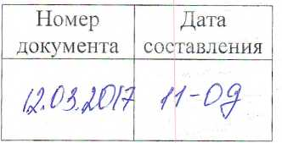
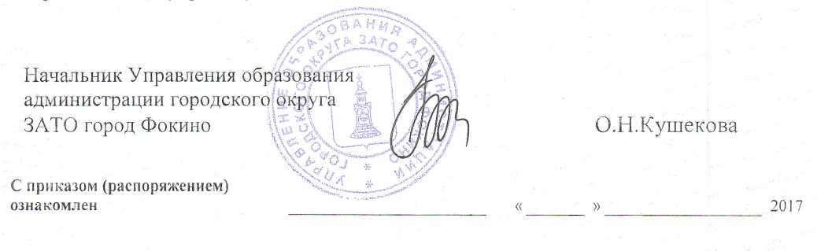
2
федеральной государственной службы, государственные должности субъектов Российской Федерации, должности государственной гражданской службы субъектов Российской Федерации, должности муниципальной службы, а также лица, замещающие выборные должности в органах местного самоуправления;
- лица, признанные недееспособными на основании решения суда;
- лица, имеющие непогашенную или неснятую судимость:
- лица, имеющие двойное гражданство.».
1.2. Дополнить пункт 4.9.подпунктом 4.9.1 и изложить в следующей редакции:
«4.9.1. Заместитель Общественного Совета
участвует в подготовке планов работы Общественного совета, формировании состава экспертов и иных лиц, приглашаемых на заседание Общественного совета;
- организует работу по независимой оценке деятельности учреждений образования;
- осуществляет подготовку проведения заседаний Общественного совета;
- готовит и согласовывает с Председателем Общественного совета проекты документов и иных материалов для обсуждения на заседаниях Общественного совета;
обеспечивает коллективное обсуждение вопросов, внесенных на рассмотрение Общественного совета;
- осуществляет полномочия Председателя Общественного совета в случае его отсутствия (отпуск, болезнь ит.п.).».
2. Контроль за исполнением настоящего приказа возложить на заместителя начальника Управления образования администрации городского округа ЗАТО город Фокино Зубрилину С.К.

